Нанесение может быть как лазерная гравировка, так и тампопечать – от 100 рублей за штуку.
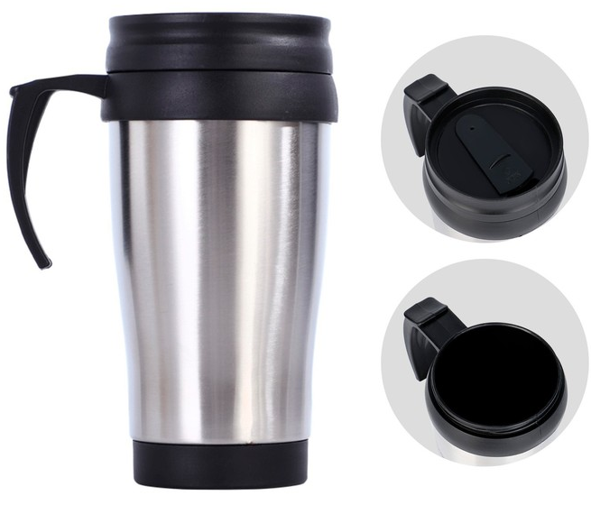 | Термокружка, 350 мл, Classic "Барна", сохраняет тепло 2 ч, 13 х 18 см.(118290) | 239 руб.
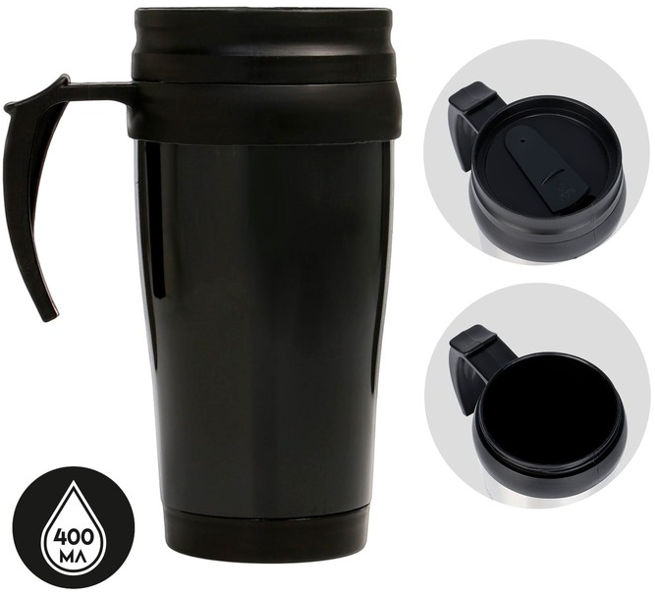 | Термокружка, 400 мл, Комфорт "Мастер К", 12.5 х 17 см, черная( 6253003) | 248 руб.
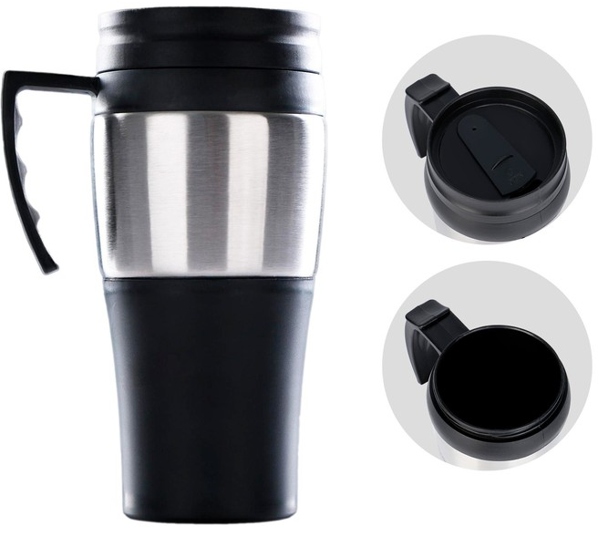 | Термокружка, 450 мл, Classic "Кенсак", сохраняет тепло 2 ч, 18х8 см.( 1045928) | 299 руб.
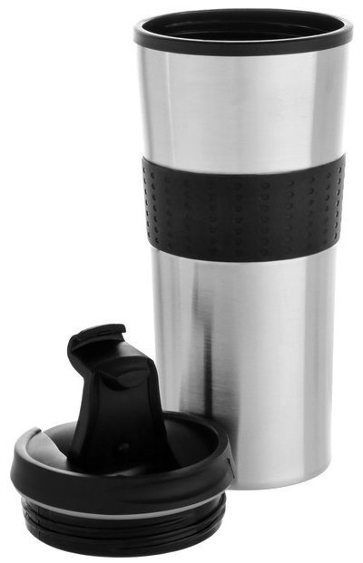 | Термокружка, 450 мл, For you, сохраняет тепло 2 ч, 8 х 19 см, хром (5156535) | 449 руб.
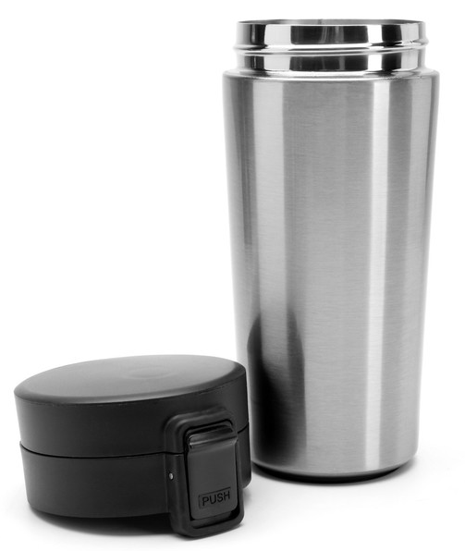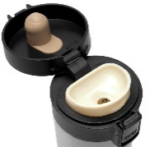 | Термокружка, 380 мл, Style "Мастер К", сохраняет тепло 8 ч, 17 х 7.5 см. (4681179) | 494 руб.
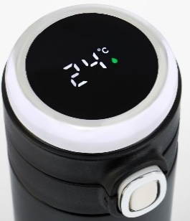 | Термокружка, 420 мл, Simple "Мастер К.", сохраняет тепло 8 ч, с термометром(7073783) | 599 руб.
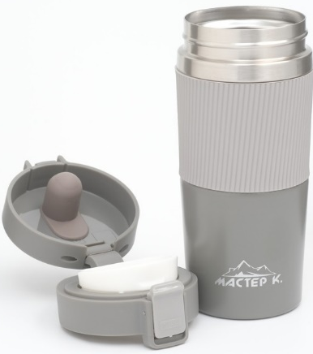 | Термокружка, 380 мл, Style "Мастер К", сохраняет тепло 8 ч, 18.5 х 6.5 см. (9215684) | 599 руб.
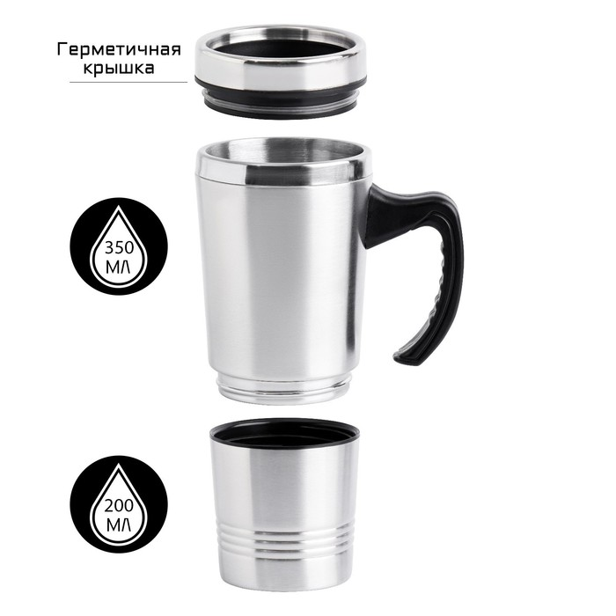 | Двухуровневая термокружка, 350+200 мл. (7163836) | 728 руб.
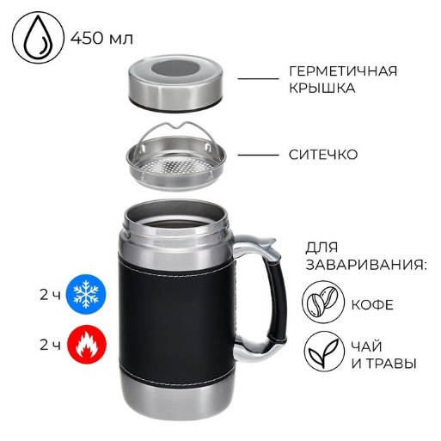 | Термокружка, 450 мл, Великан "Модерн", сохраняет тепло 2 ч, сито, 16 х 8 см. (597331) | 899 руб.
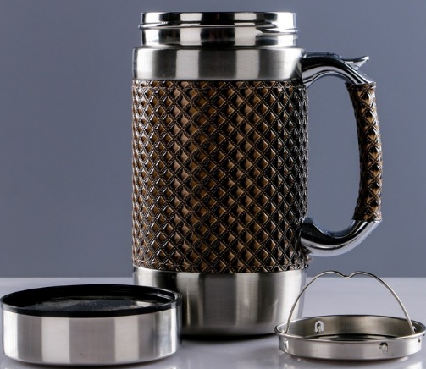 | Термокружка, 450 мл, Великан "Рептилия", сохраняет тепло 2 ч, сито, 16 х 8 см (761014) | 899 руб.

